**前野おとしより相談センターだより**

**令和5年3月号**

発行：板橋区　前野おとしより相談センター　 電話 5915-2636

監修：板橋区　おとしより保健福祉センター　 電話 5970-1111

**気温が高くなくても「かくれ脱水」の可能性があります！**

新年を迎えて１ヶ月が過ぎますが、寒さはまだまだ続いています。元気に春を迎える為に、この時期に気を付ける事があります。その１つが「脱水」です。脱水になりやすいのは、暑い時期だけではありません。乾燥したり、暖房を多用する冬場も気を付けなければなりません。

自宅内でも出来る運動をやってみませんか？

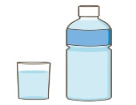

**普段どれだけ水分を摂っていますか？**

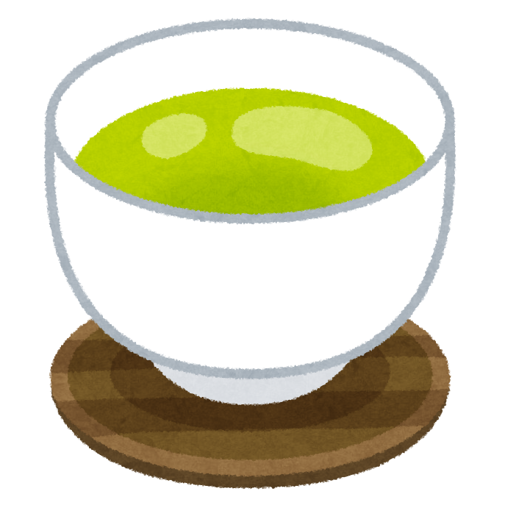

|  |  |  |  |
| --- | --- | --- | --- |
| 出ていく水分（平均） | | 取り入れる水分（理想） | |
| 皮膚からの蒸発や呼吸 | １ℓ | 食事 | ０．６ℓ |
| 排泄 | １．３ℓ | 体内で作られる水分 | ０．３ℓ |
| 汗 | その時の状況 | 飲み物 | **１．５ℓ程度** |

　　　　　　　　　　　　　　　　　　　　　　　　　　※ペットボトル約３本分

気温が低くて汗をかかない場合でも、私たちは一日におよそ２．３ℓの水分を失っていると言われています。さらに汗が加われば、それ以上の水分が身体から失われる事もあります。（個人差あり）

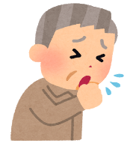失われた水分を補わなければ、脱水の症状が出てきます。乾燥した身体は、細菌を排出する機能が弱まり、風邪や感染症にかかりやすくなります。インフルエンザやノロウィルス等に感染すれば、発熱・下痢・嘔吐が生じ、水分が多量に失われる事になるので、注意が必要です。

**かくれ脱水を防ぐ基本は？**

**やはり小まめな水分補給が欠かせません。１日１．５ℓ程度を目安に水分を摂る事が必要です。**

※コーヒーやお酒は水分に含まれません！トイレを気にして飲み物を控えるのもやめましょう。

※服薬と同じように１日の中で時間を決めて、意識的に水を飲むのも効果的。

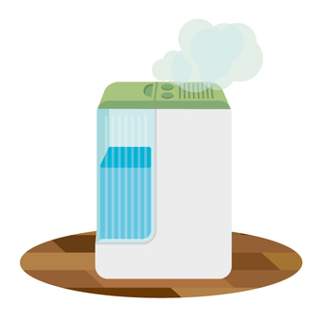

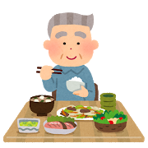

他にも・・・

☆規則正しい食生活を（特に朝食は食べましょう）

☆部屋を暖める際は加湿をする

（加湿器の使用、洗濯物や濡れたタオルを室内に干す）

☆身体の状態を観察する

（皮膚の乾燥、口の中の粘つき、足のむくみ、便秘など）

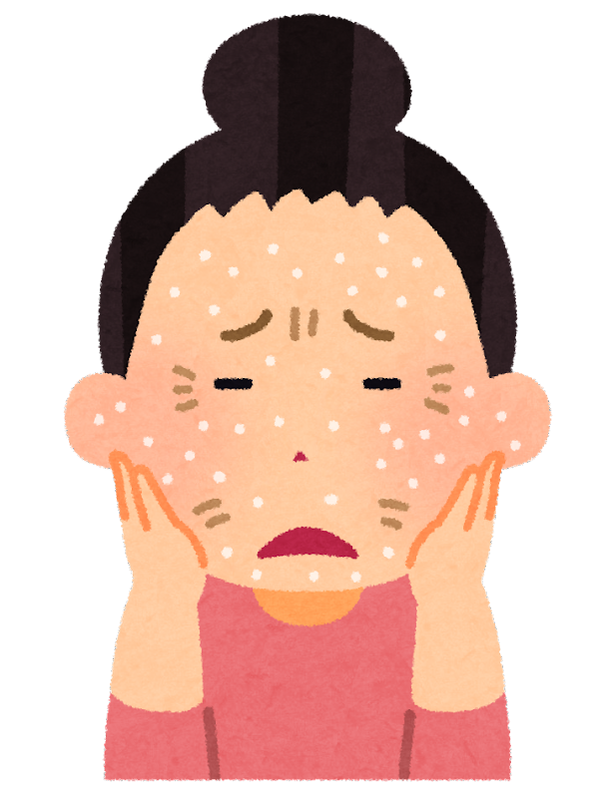

※　日本成人病予防協会ホームページ　健康管理情報「かくれ脱水」参考

**この時期から対策を！生活不活発病の予防について**

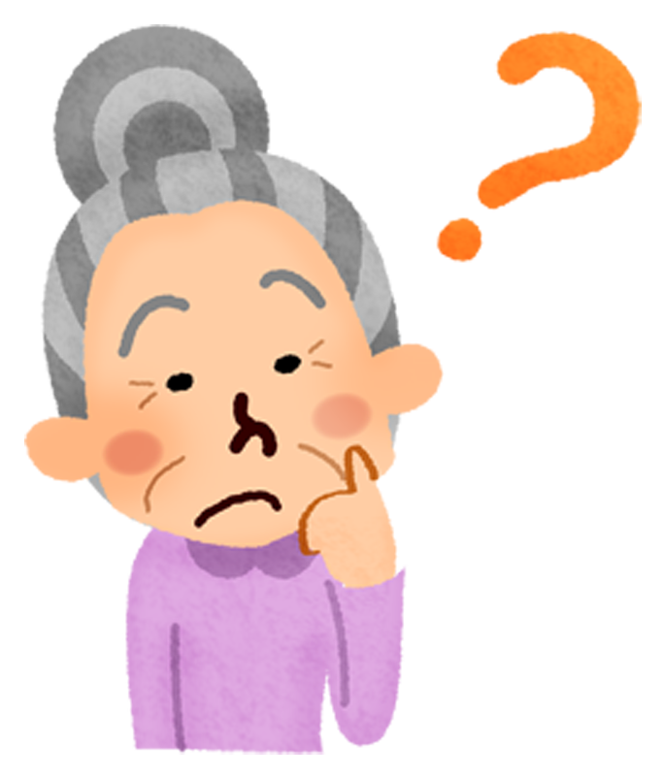

動かない（生活が不活発な）状態が続くことにより、身体や頭の機能が低下する病気です。

「廃用症候群」と呼ばれることもあります。

生活不活発病って？

動かない

（生活が不活発）

動けない

動きにくい

生活不活発病

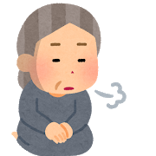

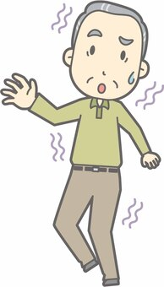

**生活不活発病の主な症状**

　・心肺機能の低下　　・脱水（血液量の減少）

・起立性低血圧（立ち上がった時のめまいや立ちくらみ）

・食欲が低下する　　・便秘になる

・関節が硬くなり、動きにくくなる　・筋肉の萎縮、筋力低下　など

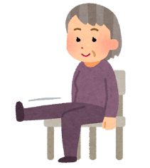

**お問い合わせ先**

**板橋区前野おとしより相談センター（前野地域包括支援センター）**

**〒１７４－００６３ 板橋区前野町２－３０－９**

**☎ ０３－５９１５－２６３６　　FAX　０３－５９１５－２６９７**

**お問い合わせ先**

**板橋区前野おとしより相談センター（前野地域包括支援センター）**

**〒１７４－００６３ 板橋区前野町２－３０－９**

**☎ ０３－５９１５－２６３６　　FAX　０３－５９１５－２６９７**

　【予防のポイント】

★毎日の生活の中で、少しでも動く時間を増やしましょう

★動きやすいように、身の回りを片付けておきましょう

（掃除も良い運動になります）

★長時間横になったり、座りっぱなしにならないように心掛けましょう

　（TVを見ている時、コマーシャル中に立つ、足踏みをするのも良いです）

★歩きにくくなっても、杖や歩行器などで工夫しましょう

★ご自宅で出来る簡単な体操を取り入れてみましょう

※持病のある方や体調がすぐれない時は、どの程度動いて良いかを医師に

相談し、十分に気を付けて動くようにして下さい。

